- Phân tích yêu cầu:
Xác định 3 actor chính: khách hàng, nhân viên kho , quản lý
Khách hàng | Là người trực tiếp sử dụng ứng dụng, tạo tác, đặt sách và huỷ sách
Nhân viên kho | Là người thêm hàng vào kho kiểm kê cập nhật số lượng vào hệ thống quản lý
Quản lý | Là người quản lý hệ thống có quyền hạng cao nhất trong hệ thống, cập nhật sách mới, sách cũ, xem đơn hàng, thay đổi giá

- Phân tích chức năng và phi chức năng của actor
Actor | Chức năng | Phi chức năng
Khách hàng | -BuyBooks(Login-require)  -Cancle(Login-require)  -Findbook()()guest | -Khách hàng có thể đặt mua nhiều cuốn sách cùng 1 lúc  -Khách hàng hủy đơn hàng không cần thông qua nhiều thủ tục  -Có chức năng lọc tìm kiếm theo chữ, thể loại, và xắp xếp  - Lịch sử đơn hàng
Nhân viên kho | -InputBooks(Login-require)  -UpdateStorage(Login-require) | - Nhập 1 lần nhiều loại sách khác nhau  - Lịch sử nhập hàng
Quản lý | -Viewtotal | - Có thể xem lịch sử đơn hàng , nhập kho và xuất kho  - Thống kê chi tiết doanh thu của cửa hàng
- Usecase Diagram
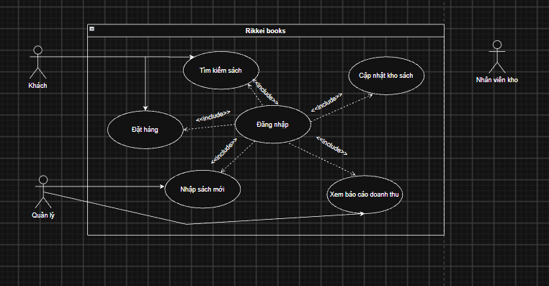

- Đặc tả Main Flow – Use case “Đặt hàng”

Actor làm | Hệ thống làm
- Đăng nhập
- Chọn sách
- Nhập thông tin người đặt
- Chọn phương thức thanh toán
- Xác nhận đặt hàng
 | - Kiểm tra tồn kho
 | - Trừ vào tồn kho
 | - Thông báo thành công cho khách hàng

- Đặc tả Alternative Flow
- AF sẽ tách ra từ mainflow ở bước 8 khi không đủ tồn kho hệ thống sẽ không trừ vào tồn kho mà gửi thông báo về cho khách hàng
- Xác định Class, thuộc tính, phương thức
Class: Sách, khách hàng, đơn hàng, thể loại, tác giả

- Khách hàng:
- Thuộc tính: (-)namecustomer:str, (-)phonenumber:str, (-)idtype:int ,(-)mail:str
- Phướng thức: (+)lấy tệp khách hàng(idtype)

- Sách:
- Thuộc tính: (-)namebook:str, (-)typebook:int, (-)id:int , (-)price:float, (-)quantity:int, (-)idauthor:int
- Phương thức: (+)changeprice(), changequantity()

- Đơn hàng:
- Thuộc tính: (-)idoder:int , (-)idcustomer:int, (-)idbook: int, (-)paymentstatus:str,
(-)totalprice
- Phương thức: (+)viewbill
4. Thể loại
- Thuộc tính: (-)nametype:str , (-)idtype:int
- Phương thức: (+)gettype()
5. Tác giả:
- Thuộc tính: (-)idauthor:int, (-)nameauthor:int
- Phương thức: (+)getauthor()

